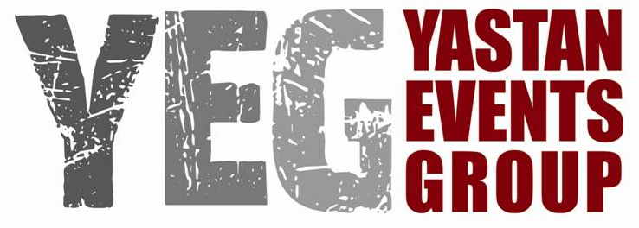

Rassegna Nazionale delle Regioni a Cavallo
www.rassegnanazionaleregioniacavallo.it
info@yastan.it

Leonessa 18 – 19 – 20 giugno 2010

Nona edizione

Torna la magia del teatro equestre sotto le stelle. Una magia che si ripete anno dopo anno, regalando un’emozione sempre diversa.
È stato confermato anche per il 2010 il felice sodalizio tra la Yeg (Yastan Events Group) di Francesco Silveri, autore e regista della Rassegna Nazionale delle Regioni a Cavallo, il Comune di Leonessa (Ri) che ospita la manifestazione e ad essa lega il proprio nome ormai da nove anni e la Fise (Federazione Italiana Sport Equestri)
Sarà come sempre durante il terzo finesettimana di Giugno (quest’anno dal 18 al 20) che la piccola Città d’Arte, Bandiera Arancione del Touring Club Italiano dal 2003, si trasformerà in un emozionante teatro diffuso, regalando a partecipanti e visitatori la sensazione di essere protagonisti su un palcoscenico senza quinte, senza fondale e senza sipario.

Sotto la bandiera della regione di provenienza, uomini e cavalli si sfideranno sul campo delle capacità interpretative e della forza evocativa proponendo una rappresentazione della durata di dieci minuti, rigorosamente inedita, con un ricercato corredo di costumi, musiche e luci.
Requisiti fondamentali di ogni opera rappresentata saranno il forte radicamento con la storia, le tradizioni e la cultura della regione di appartenenza e la coerente, quanto naturale, presenza in scena del cavallo.
Grazie al carattere fortemente originale e spiccatamente artistico-culturale, la Rassegna si è conquistata un posto di assoluto rilievo nell’ambito delle manifestazioni dedicate a questa forma di teatro che unisce al gesto atletico e alla tenuta della scena un grande amore per i cavalli.

L’estrema cura con cui viene messo a punto ogni dettaglio organizzativo, l’attenta e complessa regia dello spettacolo, gli importanti contenuti portati in scena e il grande successo di pubblico e critica, hanno reso la manifestazione ideata dalla Yeg un palcoscenico sempre più ambito da chi si occupa di teatro equestre. Oltre che una vetrina di prestigio.
Non è raro, infatti, che i diversi gruppi, dopo la partecipazione a Leonessa, siano ospitati dalle più importanti manifestazioni di settore italiane ed europee.

La Rassegna Nazionale delle Regioni a Cavallo si compone di diversi momenti distribuiti nell’arco dei tre giorni.
Il venerdì è dedicato alle prove e alla cena di benvenuto riservata ai partecipanti, ospitata nel chiostro trecentesco di San Francesco, che rappresenta un prologo festoso alla competizione.
Sabato in notturna, alle ore 21,30, la Rassegna entrerà nel vivo con l’esibizione di tutte le squadre-regioni partecipanti nell’arena-gioiello di Piazza VII Aprile e l’assegnazione di un punteggio da parte di una giuria.
Domenica mattina, a partire dalle 10,30, le squadre si daranno ancora battaglia e saranno nuovamente valutate dalla giuria.
Il vincitore sarà decretato dalla somma dei punteggi assegnati nei due giorni di gara.
L’ingresso sarà come ogni anno gratuito.
La conduzione è affidata a Silvia Vaccarezza, volto amato del TG2, e Francesco Vergovich, voce storica di Radio Radio.

Albo d’oro della manifestazione:
2002 Toscana - Puglia - Piemonte
2003 Puglia - Campania - Piemonte
2004 Toscana - Lazio - Marche
2005 Veneto - Lazio - Sardegna
2006 Emilia Romagna - Sicilia - Puglia
2007 Veneto - Puglia - Lazio
2008 Lazio - Puglia - Campania
2009 Sardegna - Sicilia - Campania

Leonessa 26 maggio 2010

Ufficio Stampa
Stefania Pilato
3347445786
stefaniapilato@gmail.com
Francesco Micalizzi
3386029988
fmicalizzi@hotmail.com



